Verkeersbesluit gehandicaptenparkeerplaats wijzigen op kenteken Middelgronden 105 te Huizen
(verkeersbesluit Gemeente Huizen)
Zaaknummer: Z.453101

Het College van burgermeester en wethouders van de gemeente Huizen,
Gelet op
Artikel 18 eerste lid, onder d van de Wegenverkeerswet 1994 (hierna: WVW1994) zijn burgemeester en wethouders bevoegd tot het nemen van verkeersbesluiten in de gemeente Huizen.
Artikel 15, eerste lid, van de WVW1994 moet een verkeersbesluit worden genomen voor de plaatsing van de in artikel 12 van het Besluit Administratieve Bepalingen inzake het Wegverkeer (hierna: BABW) genoemde verkeerstekens, alsmede voor onderborden voor zover daardoor een gebod of verbod ontstaat of dit wordt gewijzigd.
Artikel 15, tweede lid, van de WVW1994 moet een verkeersbesluit worden genomen voor de verwijdering van de in artikel 12 van het Besluit Administratieve Bepalingen inzake het Wegverkeer (hierna: BABW) genoemde verkeerstekens, alsmede voor onderborden voor zover daardoor een gebod of verbod ontstaat of dit wordt gewijzigd.

Grondslag
Overeenkomstig artikel 2, lid 1, sub c en d, van de WVW1994 en artikel 21 van het BABW op de bovengenoemde weg maatregelen dienen te worden genomen met als doel:
Het in stand houden van de weg en het waarborgen van de bruikbaarheid daarvan;
Het zoveel mogelijk waarborgen van de vrijheid van het verkeer.

Op basis van bovenstaande overweging en met inachtneming van:
De Wegenverkeerswet 1994;
Het Besluit Administratieve Bepalingen inzake het Wegverkeer;
Uitvoeringsvoorschriften BABW inzake verkeerstekens;
Het Reglement Verkeersregels en Verkeerstekens 1990;
De Algemene wet bestuursrecht;

De mandaatregeling van gemeente Huizen juni 2025, waarbij de bevoegdheid tot het nemen van een verkeersbesluit voor het instellen van een verbod is gemandateerd aan het afdelingshoofd Openbare werken.

Overwegingen ten aanzien van het besluit
Dat de Middelgronden is gelegen binnen de bebouwde kom van de Gemeente Huizen;
Dat de genoemde weg in beheer en onderhoud is bij de Gemeente Huizen;
Dat de genoemde weg in een 30 km/h zone ligt;
Dat er nabij middelgronden 105 een gehandicaptenparkeerplaats op kenteken bevindt;
Dat het voor de bewoner van bovengenoemd adres noodzakelijk is dat het motorvoertuig waarin gereden wordt altijd dicht bij de woning geparkeerd kan worden;
Dat de bewoner een melding heeft gemaakt over het wijzigen van het motorvoertuig waarbij een nieuw kenteken op de gereserveerde plek geplaatst moet worden;
Dat het gewenst is om het onderbord OB309 te wijzigen naar het nieuwe kenteken;

Mede gelet op
Gelet op artikel 24 van het BABW is advies gevraagd aan de regio politieadviseur, wat resulteerde in een positief advies.
Gelet op artikel 26 van het BABW wordt dit besluit bekendgemaakt door op de in de artikelen 5 onderscheidenlijk 6 van de Bekendmakingswet bepaalde wijze.

Besluit
Op grond van bovenstaande overwegingen besluiten het college van burgermeester en wethouder:
Het verwijderen van het bord OB309 met “58-NTT-1” zoals bedoeld in bijlage 1 van het Reglement Verkeersregels en Verkeerstekens 1990;
Het plaatsen van het bord OB309 met het benodigde kenteken zoals bedoeld in bijlage 1 van het Reglement Verkeersregels en Verkeerstekens 1990;
Deze verkeersmaatregelen uit te voeren zoals aangegeven op de bij dit besluit behorende situatietekening met kenmerk: MILI-MLG-002;

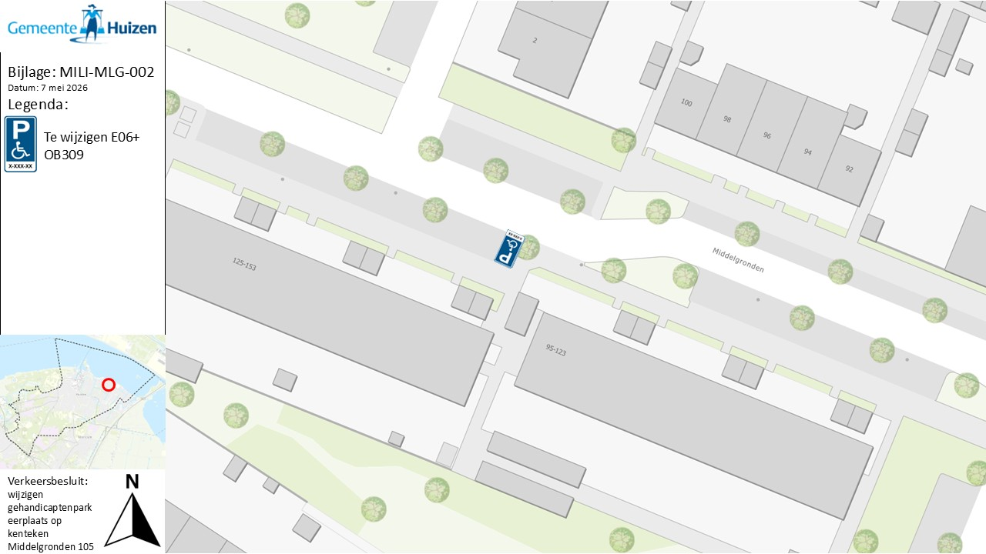

Besloten te Huizen, 7 mei 2026
Namens het college van burgemeester en wethouders,

A.S. Jongsma
Afdelingshoofd Dienstverlening Huizen

Mededelingen
Vragen
Heeft u vragen over het verkeersbesluit? U kunt contact opnemen met de gemeente via telefoonnummer 14 035. U kunt vragen naar dhr. M. van der Linden van afdeling Beheer Openbare Ruimte en Gebouwen.

Bezwaar
Bent u belanghebbende en bent u het niet eens met ons besluit? Dan kunt u bezwaar maken. Zorg dat u binnen zes weken na de datum van publicatie van het besluit bezwaar maakt. Anders kunnen wij uw bezwaar niet meer behandelen.
Het bezwaarschrift moet gericht worden aan het college van burgemeesters en wethouders van Huizen, Postbus 5, 1270 AA Huizen. Zorgt u ervoor dat het bezwaarschrift ten minste de volgende gegevens bevat:
1. Uw naam, adres, datum en handtekening;
2. De dagtekening;
3. Een omschrijving van het besluit waartegen het bezwaarschrift is gericht (u kunt bijvoorbeeld datum en kenmerk van de brief vermelden of een kopie meesturen);
4. De reden(en) waarom u bezwaar maakt.

U kunt de rechter vragen om voorlopig te oordelen
Het besluit treedt in werking de dag na de datum van publicatie of de dag na afloop van de bezwaartermijn. Het besluit blijft bijna altijd gelden in de tijd dat uw bezwaarschrift in behandeling is. Wilt u dit niet en is er spoed? Dan kunt u aan de rechter vragen om voorlopig te oordelen over ons besluit. Dit heeft een voorlopige voorziening. Meer informatie vindt u op: www.Rechtspraak.nl. U kunt een voorlopige voorziening digitaal aanvragen of u stuurt een brief naar
Rechtbank Midden-Nederland (Utrecht), sector bestuursrecht, Postbus 16005, 3500 DA Utrecht. Voor het behandelen van een dergelijk verzoek wordt griffierecht geheven.

